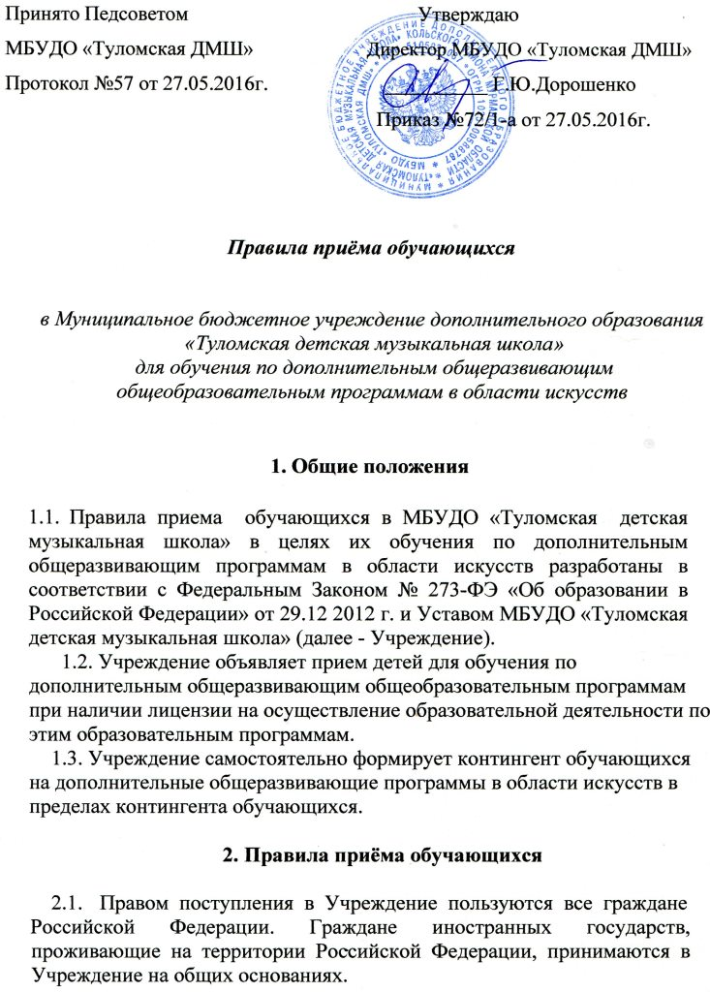

2.2. В Учреждение принимаются все подлежащие обучению дети в возрасте с 5 до 18 лет, проявившие интерес и желание заниматься предметами музыкального искусства.
  - Прием детей в Учреждение осуществляется без индивидуального отбора, на основании готовности ребенка к обучению и личного заявления родителей (законных представителей).
  - С целью выявления индивидуальных способностей ребёнка и определения программы его развития, для поступающих организуются вступительные прослушивания и консультации.
  - Для поступающих на музыкальные отделения Учреждения и в группу подготовки детей к обучению в ДМШ на музыкальном отделении проводится проверка природных данных:
- музыкальный слух (интонирование небольших попевок, определение на слух звуков и мелодических оборотов);
- память (пение песен со словами, повторение небольших попевок);
- ритм (прохлопывание ритмического рисунка по памяти);

        - Порядок зачисления

    - Зачисление поступающих производится приказом директора Учреждения.
      - Для зачисления в Школу родители (законные представители) предъявляют следующие документы:
  - копию свидетельства о рождении ребёнка;
  - копию документа, удостоверяющего личность подающего заявление родителя (законного представителя);
  - медицинскую справку, подтверждающую возможность ребёнка осваивать образовательные программы в области искусства;
3.3. При наличии вакантных мест Учреждение имеет право проводить дополнительный приём детей на общеразвивающие образовательные программы. Зачисление на вакантные места проводится по результатам дополнительного приема.
3.4.Организация дополнительного приема и зачисления осуществляется в соответствии с правилами приема в Учреждение.

